Unit 3 Lesson 6: Rectángulos y cuadrados

WU ¿Qué sabes sobre los triángulos? (Warm up)

Student Task Statement
¿Qué sabes sobre los triángulos?

Activity Synthesis

1 Clasifiquemos rectángulos

Images for Launch

Student Task Statement
Pongamos las figuras en 2 grupos.
Rectángulos
No son rectángulos
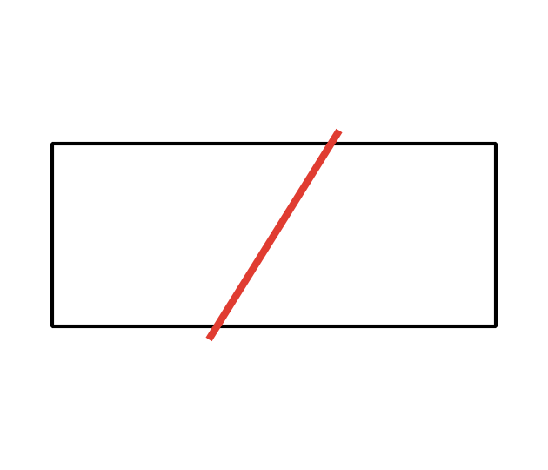

Activity Synthesis

2 Comparemos el largo de varios rectángulos

Images for Launch
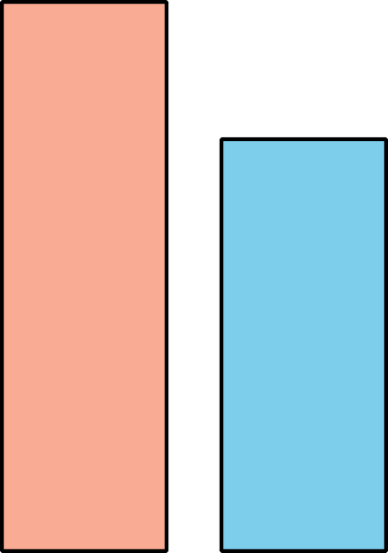

Student Task Statement

- 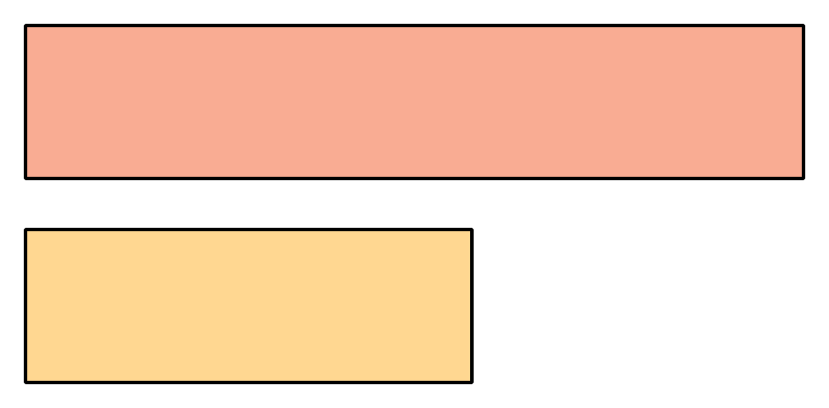

- 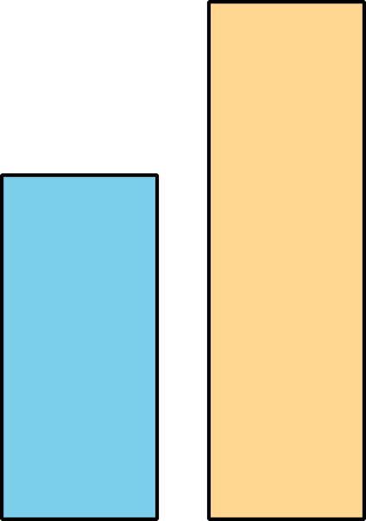

- 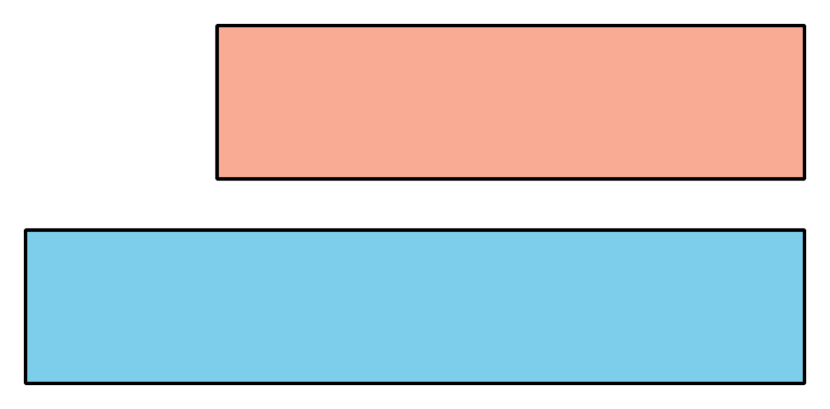

- 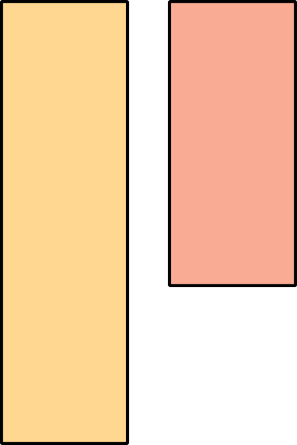

Activity Synthesis
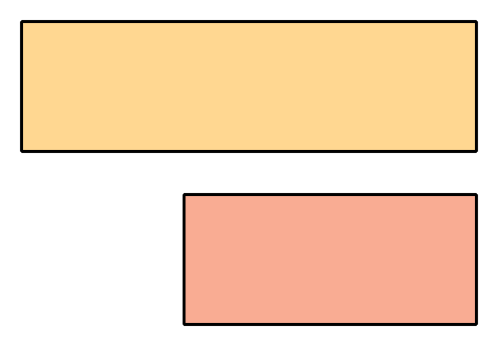

3 Centros: Momento de escoger

Student Task Statement
Escoge un centro.
Contar colecciones
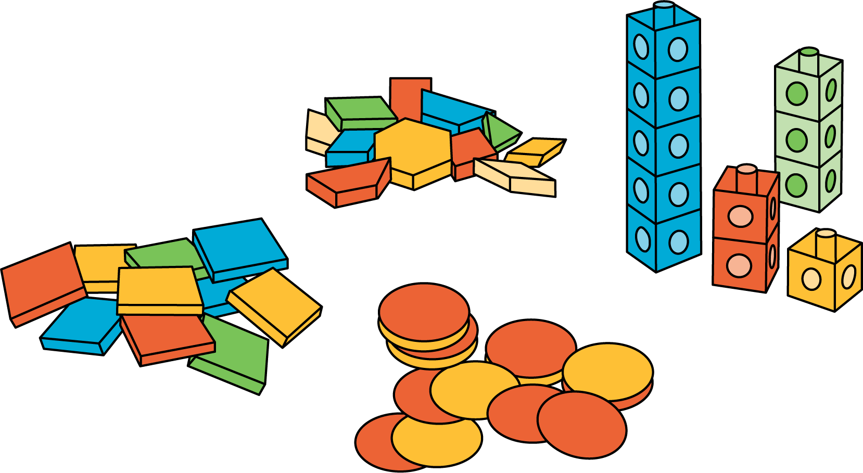
Cuál es
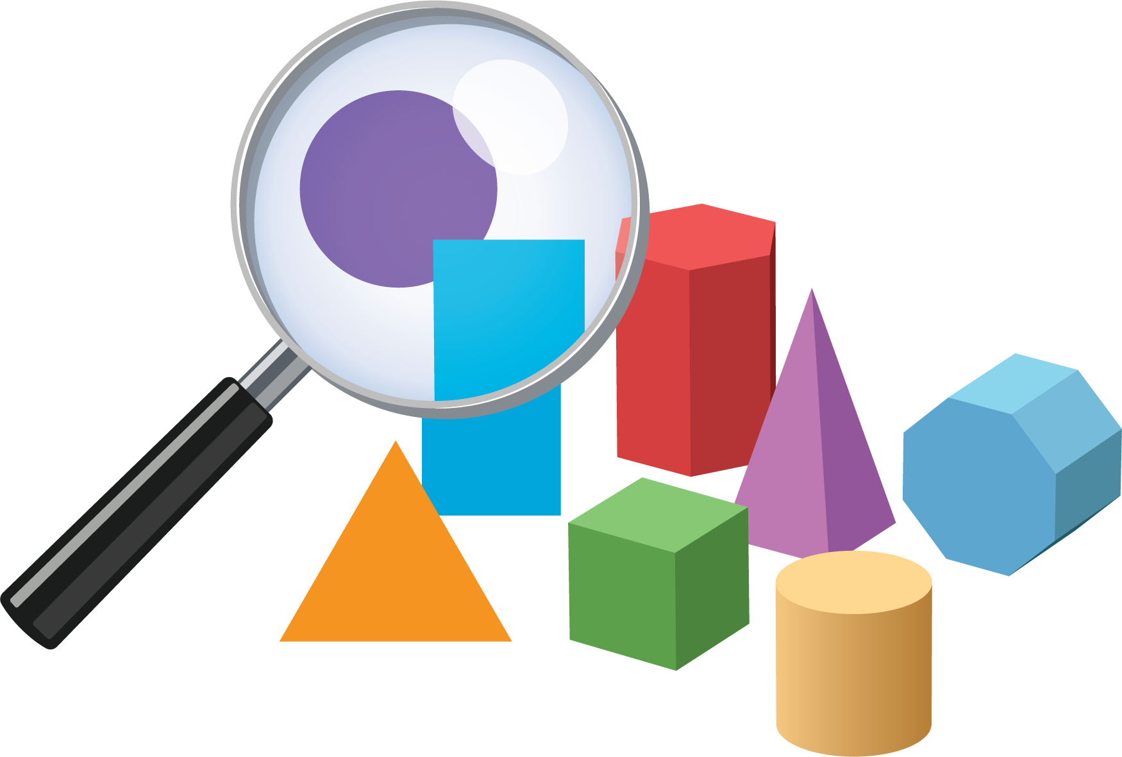
Libros de imágenes
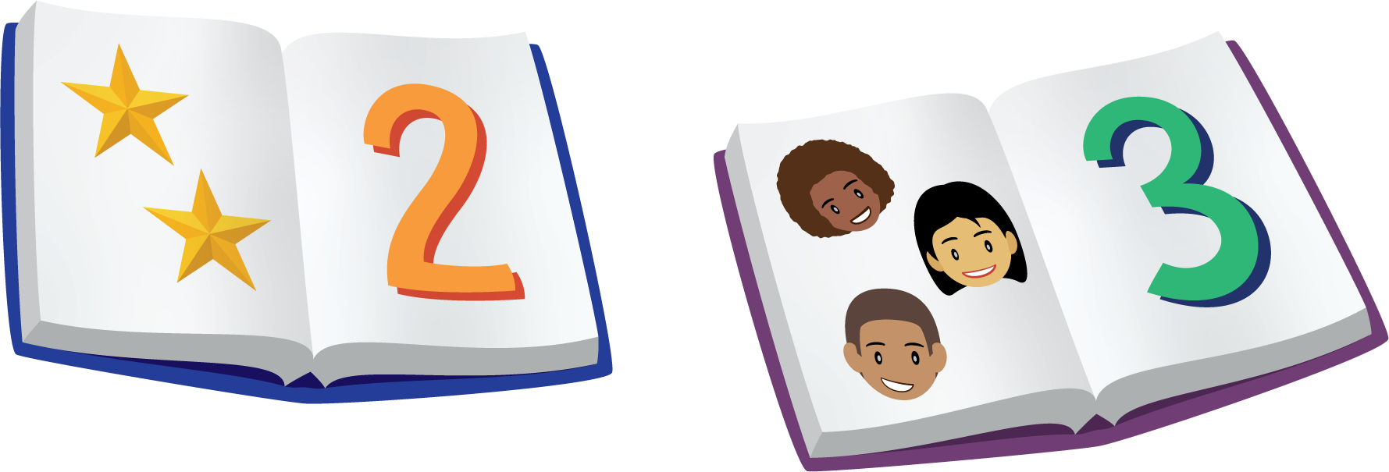
Bingo
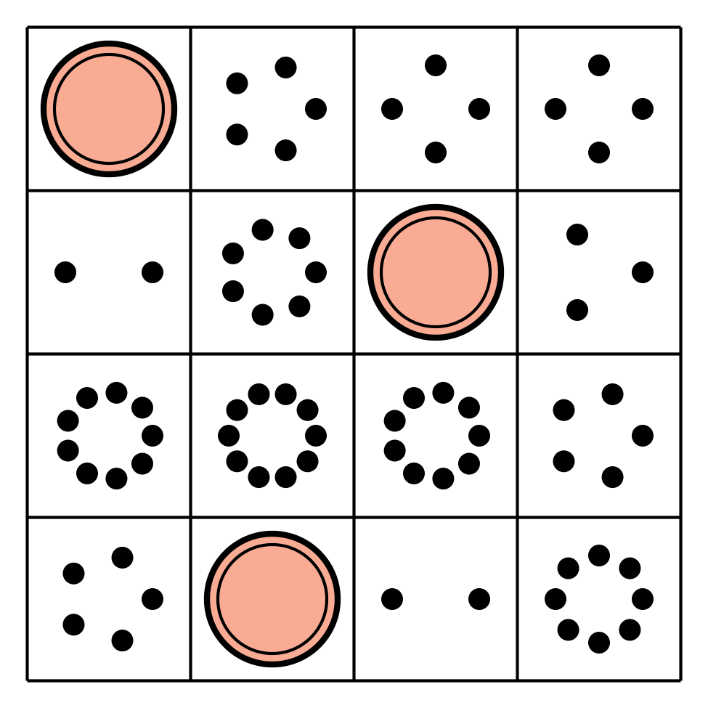
Revuelve y saca
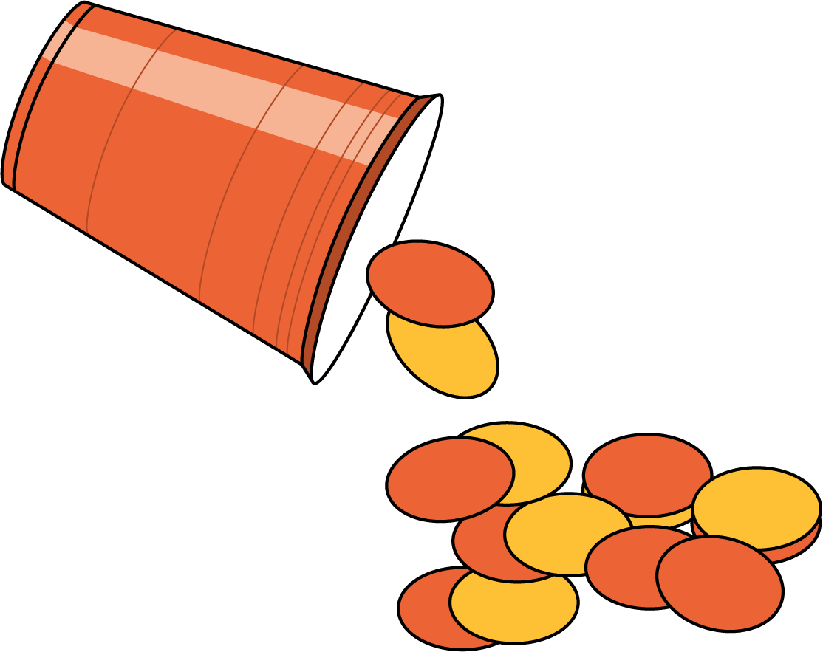

Images for Activity Synthesis
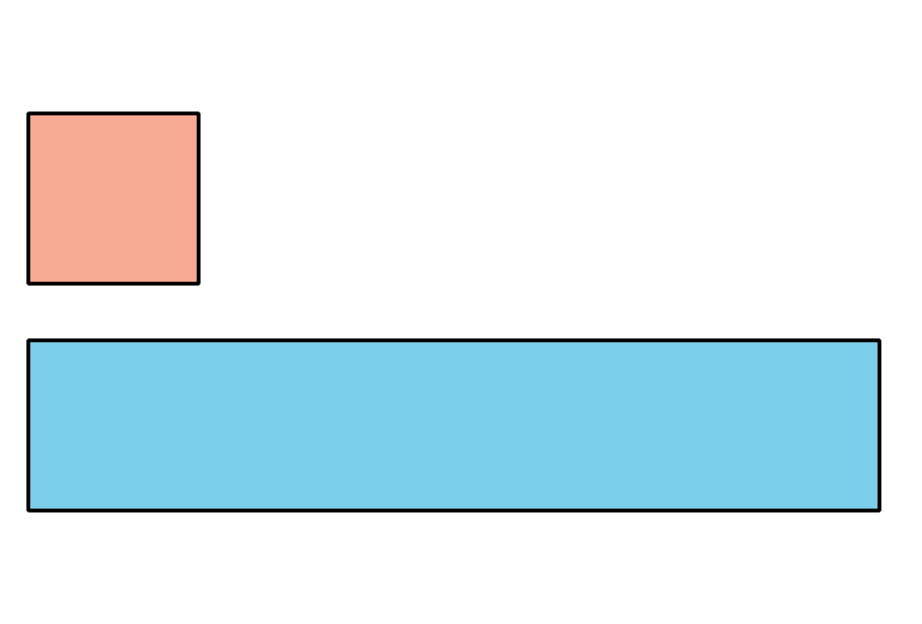
© CC BY 2021 Illustrative Mathematics®

